注册登录

目录

文档日志： 1

背景介绍： 1

流程介绍： 1

Loading页面： 1

选择登录方式： 1

游客登录： 1

微信登录： 1

账号登录： 1

手机登录： 1

绑定送金功能： 1

功能介绍： 1

游客登录、微信登录、手机登录： 1

账号登录： 1

绑定送金入口位置： 1

重设密码功能： 1

# 文档日志：

|  |  |  |  |
| --- | --- | --- | --- |
| 版本号 | 内容 | 作者 | 时间 |
| V1.0 | 注册登录文档初版 | Sion | 2019.3.19 |
| V1.1 | 增加账号登录和手机登录可选账号功能；  为游客登录、微信登录、手机登录方式增加默认密码 | Sion | 2109.3.20 |
| V1.3 | 添加游客登录账户生成规则 | Sion | 2019.3.22 |
| V1.4 | 删除密码二次确认，增加信息确认界面 | Sion | 2019.3.23 |

# 背景介绍：

进入游戏有3种模式，第三方平台通过博博乐入口进入；独立app进入；独立的H5棋牌

* 第三方平台通过博博乐游戏入口进入的注册登录在平台注册登录，与游戏无关，在此文档中不说明；
* 独立的H5棋牌目前也不考虑，在文档中不与说明
* 给业主提供的独立app需要有单独的注册登录功能

# 流程介绍：

从打开游戏到进入大厅共分为以下几步：

打开APP，先加载业主提供的loading页，自己的品牌logo，（可以带业主自己设计的人物图）

## Loading页面：

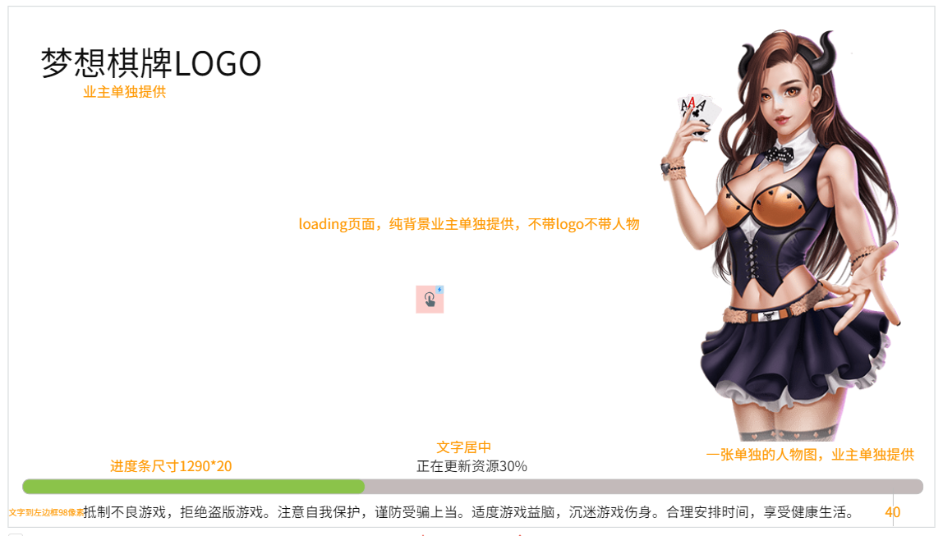

1. Loading页面展示的内容为一个进度条，进来表示加载或者更新的资源进度，并用百分比标出。之后热更新在此处用进度条形式展现。
2. 进度条下方显示8句健康游戏公告，文本内容为“抵制不良游戏，拒绝盗版游戏。注意自我保护，谨防受骗上当。适度游戏益脑，沉迷游戏伤身。合理安排时间，享受健康生活。”
3. 注*若业主有要求，则之后进入各个游戏的加载页面最好采用此loading页面，并可在loading页面中间加入游戏的名称，名称下方显示游戏的tips，若业主不要求，此条不进行开发。

## 选择登录方式：

Loading页面加载完毕后进入选择登录方式界面：

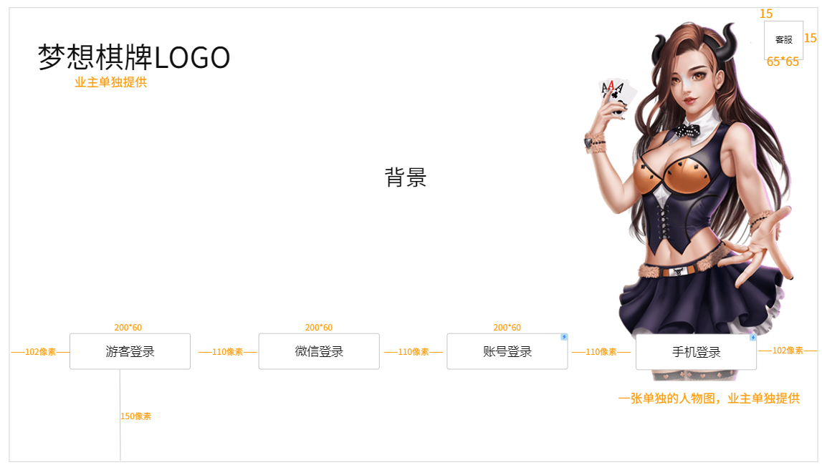

1. 登录选择界面的背景图片保持与loading页面一致，为业主提供给我们的1344*750的底图，可以加梦想棋牌logo及提供的人物图，由业主给出的效果图定。
2. 登录支持4种登录方式，分别为游客登录、微信登录、账号登录、手机登录。
3. 右上角显示客服图标，点击后打开客服界面。
4. 此登录方式选择界面的进入条件有4种：
   1. 新玩家初次登录游戏
   2. 老玩家在新设备登录
   3. 老玩家登出游戏后再次登录
   4. 账号登录界面和手机登录界面通过更换登录方式进入
5. 快捷登录：记忆上次登录方式及账号实现快速登录，如老玩家退出游戏但是没有登出账号，并且在相同的设备再次打开游戏时，默认使用上次登录的模式以及账号快速进入游戏。

### 游客登录：

* 理想状态：在防护可做好的情况下，玩家点击游客登录后，通过一定时间的转菊花加载直接进入游戏大厅，此加载的时间为系统为该用户生成账户信息的过程。
* 若防护不能保证，为防止恶意刷号，玩家点击游客登录后，需要一个填写验证码的过程，此界面中同时显示系统给创建的用户名和密码，但在此处不支持修改。
* 账号按照我们当前的机器人命名规则随机生成，密码为随机初始密码。

账号命名规则：

* 方案1：7-11位的字母+数字的随机，字母为a-z的26个字母，数字为0-9的10个数字，随机进行11位的组合（简单粗暴纯随机，无规则，缺点不好记）
* 方案2：7-11位的字母+数字的随机，字母为a-z、A-Z的52个字母和数字为0-9的10个数字，随机进行11位的组合（简单粗暴纯随机，无规则，缺点更加不好记，玩家一旦输入很烦，而且目前游戏很少有做账号大小写的）
* 方案3：

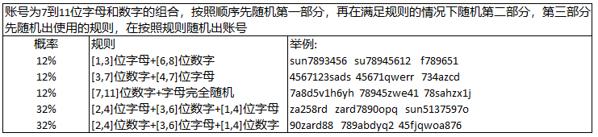

有难度简单的、有难度高的、有难度适中的，大概率符合真人取名规则，难点实现起来较前两种复杂。

* 账号命名是需要剔除靓号及连号，禁止连续4个以上相同数字连续，如asd6666；禁止账户中的所有数字为同一个数字，如a1b1c1d1z1。
* 随机密码规则：6-8位随机数字，禁止连续4个以上相同数字连续。
* 此账号绑定游戏设备码，若玩家卸载游戏重新下载或者更换了设备，则再次通过游客登录登入大厅后为重新生成的账户。
* 若玩家通过游客登录进入游戏并且成为了正式用户，玩家退出账号再次选择游客登录，进入的账号为一个新的游客账号。
* 游客登录账号不可以提现，但可以充值、玩游戏、参与活动、分享游戏、领取金币。若游客想要提现，则弹出“绑定送金”界面。
* 游客第一次登录游戏后余额为0，不奖励金币。
* 游客每次启动游戏进入游戏大厅，弹出绑定送金界面。
* 游客账号需要单独的一个存储表，当游客变为正式账号后，从存储表中转移到正式用户表中。

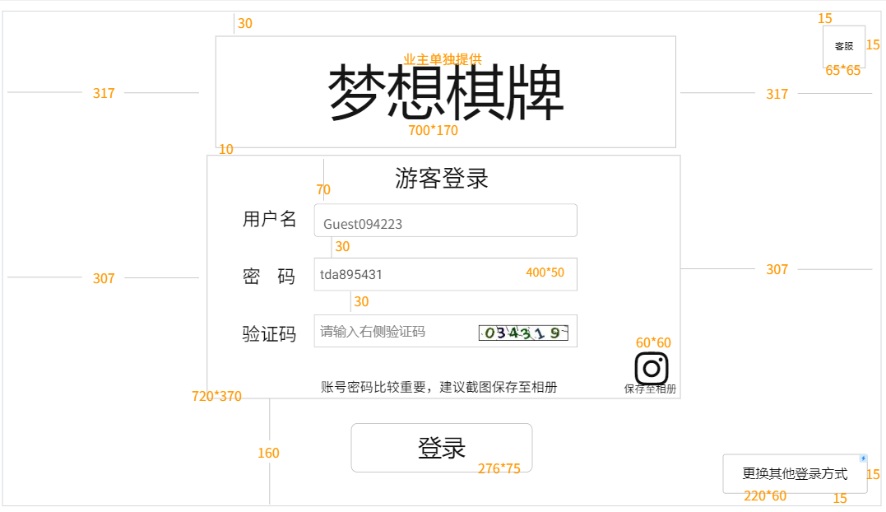

### 微信登录：

* 点击微信登录按钮执行微信快捷注册登录游戏。
* 按照机器人的命名规则为玩家生成一个游戏账号且绑定微信账号，密码为随机初始密码。
* 微信授权：微信登录跳转微信授权，授权通过则返回游戏进入游戏大厅，授权取消或者失败则返回游戏且飘字提示“授权失败”
* 微信登录的账号的头像最好可以调用的微信的头像，不做强制要求
* 微信登录的用户第一次登录游戏后余额为0，不奖励金币。
* 微信登录的账号每次启动游戏进入游戏大厅，弹出绑定送金功能界面。

*存在安全风险*

账号登录：  
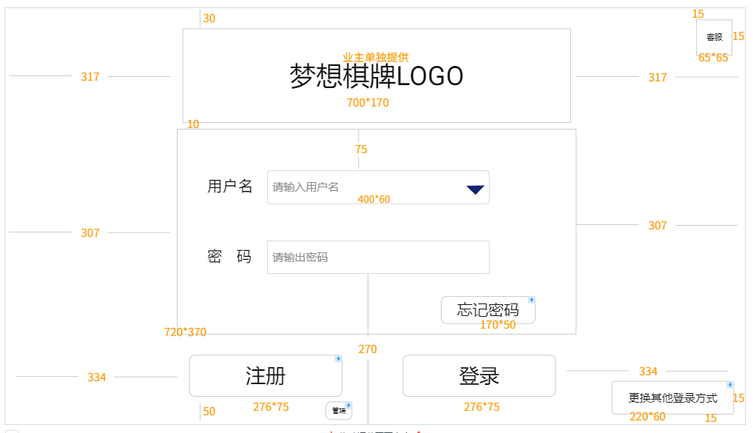

1. 账号登录右上方显示客服图标，点击客服打开客服窗口
2. 登录界面上方显示区域为业主提供的logo，背景为业主提供的loading页面
3. 登录界面包含两个输入框，分别为用户名和密码，输入限制与注册界面一致。输入的密码需要用实心圆展示。
4. 用户名输入栏右侧有下拉图标，点击图标可以下拉出之前登录过的账户名，若只登录过一个账户名，下拉则只显示1条账户名，且框体大小为1条账户名显示区域。

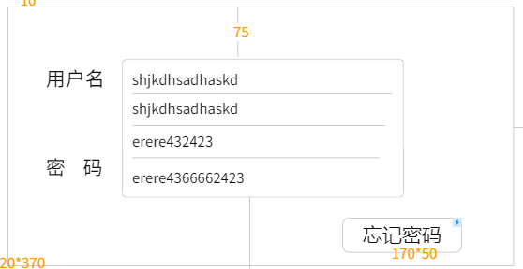

点击其中一个用户名，即选中此用户名，并且界面缩回。

1. 系统需要记录1个月内玩家通过此种登录方式登录过的游戏账户名，若存在多个，则按照时间顺序排序，最新的账户默认显示并排列在最上，其中账户名最多存储4条。如玩家登录了账号A、B、C、D；则排序从上向下为DCBA，之后玩家又登录了B，则显示变为BDCA。
2. 用户名或者密码输入错误以及不匹配的情况下点击登录按钮，系统飘字提示玩家“输入的用户名或密码有误！”并清空用户名和密码输入栏。



1. 玩家输出用户名和密码正确，点击登录进入游戏大厅。
2. 界面右下角为更换其他登录方式按钮，点击后返回登陆选择界面
3. 玩家点击注册按钮跳转到注册界面
4. 玩家点击忘记密码会弹出忘记密码窗口
5. 信息栏中有提示语，为业主配置，最多支持15个汉字，30个字符。
6. 目前平台忘记密码只能寻找客服，现单独设计一个忘记密码功能，帮助用户快速重设密码。

#### 注册界面：

注册界面所填部分内容为管端可配，如手机、QQ、邮箱，若都不选择，则界面展示效果为：  
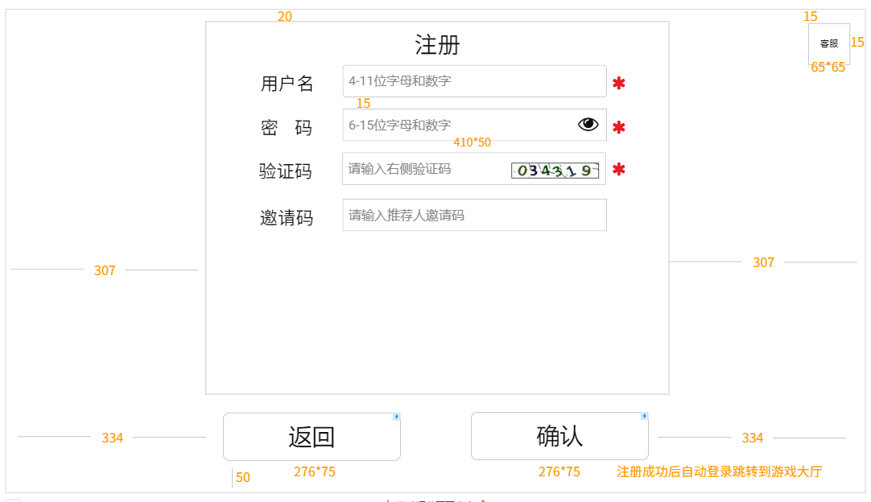

若管端将手机、QQ、邮箱都配置，则注册界面需要将这三项信息展现出来，如下：

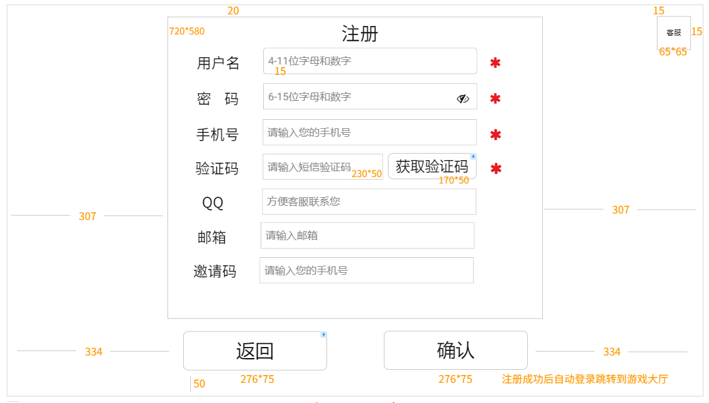

1. 注册界面填写的信息包括用户名（4-11位字母和数字）、密码（6-15位字母和数字）、确认密码（需要与密码相同且格式与密码一致），手机号（11位手机号）、QQ号（5位-13位数字）、邮箱（为邮箱格式）、邀请码（正确可用邀请码）。
2. 手机号需要为11位有效号码使用正则表达式做判断^1(3|4|5|7|8)\d{9}$表示需要以1开头，第二位需要为3 4 5 7 8中的1个，再加0-9的随机9位数字。
3. 邮箱^[a-zA-Z0-9_.-][+@[a-zA-Z0-9-]+(\.[a-zA-Z0-9-]+)*\.[a-zA-Z0-9]{2,6}$](mailto:+@[a-zA-Z0-9-]+(\.%5ba-zA-Z0-9-%5d+)*\.%5ba-zA-Z0-9%5d%7b2,6%7d$)

* @之前必须有内容且只能是字母（大小写）、数字、下划线(_)、减号（-）、点（.）
* @和最后一个.之间必须有内容且只能是字母（大小写）、数字、点（.）、减号（-），且两个点不能挨着
* 最后一个.之后必须有内容且内容只能是字母（大小写）、数字且长度大于等于2个字节，小于等于6个字节`

1. 其中验证码一项，若业主不选择手机号，则验证码按照现在彩票端逻辑，自动给一个验证码，若业主选择了手机号，则验证码为手机短信验证码。
2. 用户名、密码、确认密码、手机号、验证码为必填信息。
3. 绑定了邀请码的安装包进入的注册界面，邀请码为已填写状态且不允许操作，未绑定邀请码的安装包进入注册界面时，邀请码信息栏为空，可填写状态。
4. 玩家点击任意一个输入框，会调用手机自带输入键盘，要求带有输入框，显示已输入的内容。如果无法实现则要求调用的键盘不能遮挡界面中的输入栏，可以向上顶起，输入完成缩回键盘时，登录界面同时下移至正常位置。
5. 界面下方左侧为返回按钮，点击返回按钮返回注册登录界面。
6. 界面下方右侧为确认按钮，点击确认按钮时会触发填写信息校验，按照目前做法，前端和后端进行分布校验，前端先验证，后端后验证，具体验证信息见下表：

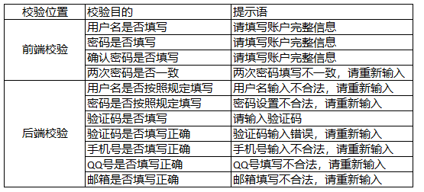

每次错误提示之后，发生错误的信息一栏内容清空，若密码与确认密码不符，则密码和确认密码两栏清空，同时验证码刷新一次，变为新的验证码。

若信息最终填写无误，则在此界面飘字提示“注册成功”，然后转菊花大约1S时间，自动用刚注册的账号登入游戏大厅。



1. 管端不配置手机时的情况下，新注册的用户登录游戏后余额为0；配置手机号后手机为必填，此时新注册的用户登录游戏后余额为3。
2. 首次登录系统默认分配给玩家一个头像
3. 首次登录系统默认分配给玩家一个最低等级的头像框（初版不考虑）
4. 点击右上角客服按钮可以打开客服窗口

注册登录之后弹出信息确认窗口：

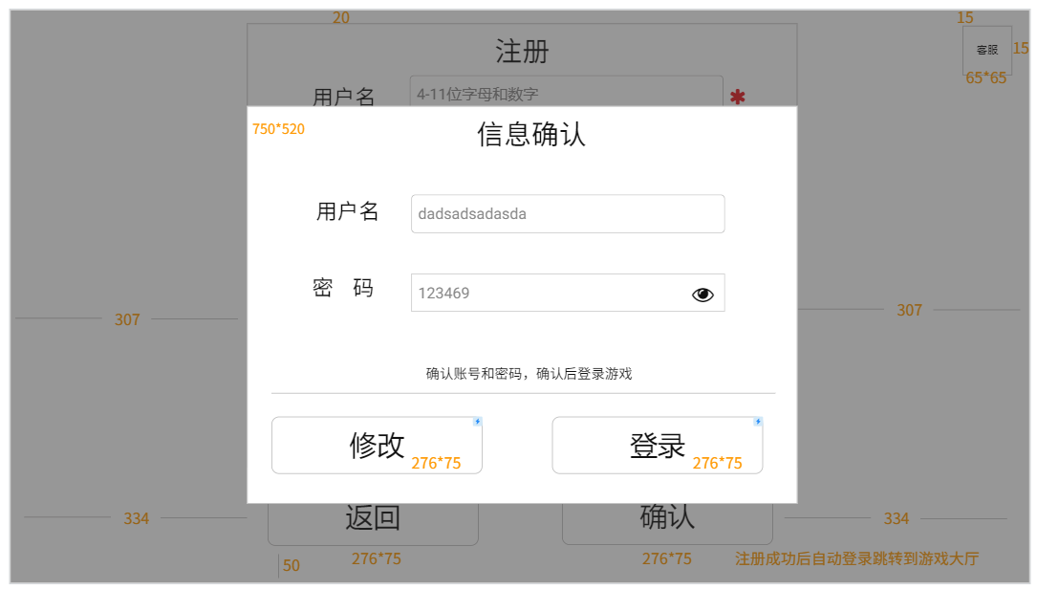

* 界面中的用户名和密码为之前注册时填写的信息。
* 界面密码初始状态为显示状态。
* 点击修改窗口关闭，返回注册界面。
* 确认无误点击登录即可进入大厅。

手机登录：

手机登录为玩家通过手机号注册的一种途径，玩家输入可以接受短信的手机号，点击下方的获取验证码，系统会往填写的手机号上发送一条验证码短信，玩家在游戏验证码栏输入短信中的验证码点击登录即可登录，下次再打开游戏时，自动按照上次登录的方式进行的登录，不需要再次填写手机号和验证码。

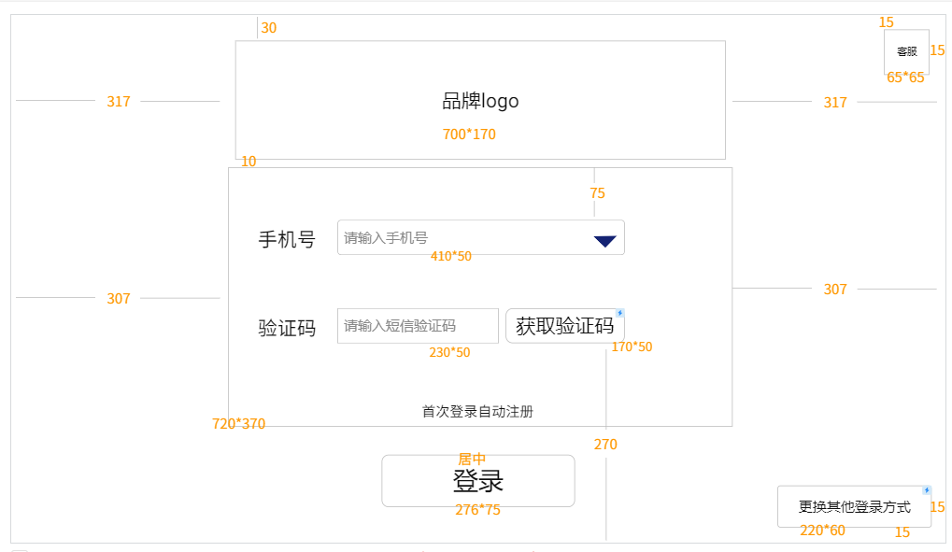

1. 手机登录界面的背景为业主提供的loading页，上方logo为业主提供的登录页logo。
2. 玩家可以点击右下角更换其他登录方式跳转到登录方式选择界面。
3. 玩家可以点击客服按钮打开客服窗口。
4. 手机号输入栏右侧为下拉图标，点击效果和操作与账户名相同。
5. 手机号需要为正确的格式，在点击获取验证码时，前端进行校验，若手机号填写错误，则提示玩家“请输入正确的手机号”



1. 手机号不能为空，若手机号未填写就点击获取验证码按钮，系统提示玩家“手机号不能为空。”



1. 玩家点击获取验证号后系统发送短信验证码，点击后获取验证码按钮上文字变为“59S后再次获取”，且按钮为置灰状态。



1. 时间变为0时，按钮恢复为可点击状态，按钮上文字恢复为“获取验证码”。
2. 短信验证码每60秒可以获取一次。
3. 玩家点击获取验证码后，点击更换其他方式登录，再点击手机登录，回来的手机登录界面中的获取验证码按钮仍有倒计时并且置灰，除非时间超过60S。
4. 短信验证码格式为6位随机数字，短信格式为“【业主名称】验证码：294536，用于手机号验证，验证码5分钟内有效”。
5. 若用户多次获取验证码，系统只匹配最新的有效验证码。
6. 若玩家填写验证码的时间超过了验证码的有效期，则点击确定时会飘字提示玩家“验证码已过期，请重新获取”。



1. 手机填写无误点击登录时，系统会给玩家随机生成一个账户名和默认密码，并且绑定好手机号，但每次登录都会弹出绑定送金界面：要求玩家绑定新的登录密码。
2. 同一个IP可以注册的账号数量有限制，目前定为5，建议配置为可改字段。
3. 同一设备可以注册的账号数量有限制，目前定位5，建议配置为可改字段。
4. 系统自动存储手机号信息的时限为1个月，若玩家连续1个月没有登录游戏，则下次打开游戏时，系统不会自动用之前的手机号登录，需要再次填写手机号，获取验证码登录

## 绑定送金功能：

### 功能介绍：

目前考虑第三方接入，但若是第三方授权不能用，如微信接入失效，或者手机号欠费，无法收到短信。就会出现微信的用户就不能登入游戏，或者一直使用手机登录的玩家很久不登录，导致手机记忆失效。

为了避免这种情况，在设计上的最终目标是将微信登录和手机登录用户也绑定到账号登录上，这样其他登录方式不能用的时候，还可以进行账号密码的方式登录。

### 游客登录、微信登录、手机登录：

在玩家的账号登录后，若系统检测出此账号为游客登录，或者为微信、手机登录，但没有完善账号信息，则自动弹出绑定送金界面，玩家可以在此界面设置此账号的登录密码和绑定的手机号，界面如下

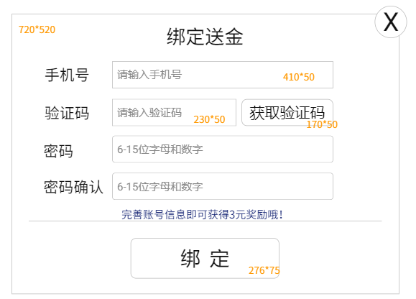

1. 其中每一项都必填，手机号填写错误消息包括未填以及错误，密码包括未填，不合法以及不一致。提示内容不做复述。
2. 注册成正式账号后，游客账号可由系统生成的账号名+玩家自己设置的密码进行账号登录，同时也可以使用手机进行登录，且手机登录与账号登录的账号为一个，当用户在个人中心绑定了微信后，也可以使用微信登录此账号。
3. 微信或者手机登录的玩家同理，3套登录方式均可登录此账号。

当游客账号绑定成为正式账号，那玩家登录列表再点击游客登陆，登录的为一个新的游客账号。

### 账号登录：

若玩家是账号登录，且注册时没有填写手机号，则在每次通过登录进入大厅后弹出绑定手机界面：

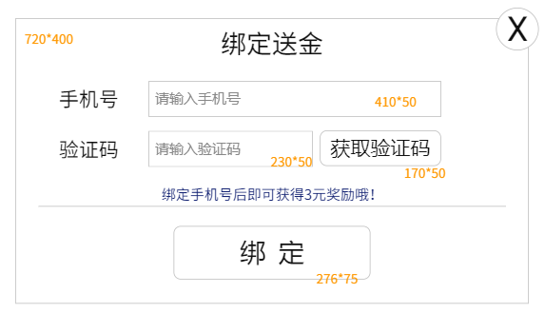

绑定手机号后，同样可以获得3元奖励。

若业主通过管端开启了手机号信息栏，注册时就填了手机号，那么这种用户在登录游戏后即获得3元金额，直接加入余额中。

目前平台用户几乎都没有绑定过手机号，app多一个手机号登录后，用户可能因为方便使用手机号登录的方式，此时用户同时拥有了2个账号。针对这个问题，解决方案为：

1. 用户通过账号登录游戏账号A，绑定手机号后可以通过账号和手机号登录账号A，此时账号B失效。
2. 用户通过手机账号登录账号B，修改了初始密码绑定了新的账户，同时此用户也可以用账号登录账号A
3. 用户有两个手机号，同时使用两个账号

绑定送金入口位置：

绑定送金（完善信息界面）有4种出现方式：

1. 登录后到大厅自动弹出；
2. 玩家通过大厅功能按钮手动打开；
3. 账户信息界面填写银行卡时触发；
4. 点击大厅提现功能触发

绑定送金（绑定手机号）界面有5种出现方式：

1. 登录后到大厅自动弹出；
2. 玩家通过大厅功能按钮手动打开；
3. 玩家在头像的个人中心界面打开手机号绑定弹出；
4. 账户信息界面填写银行卡时触发；
5. 点击大厅提现功能触发。

#### 入口举例：

大厅功能按钮：

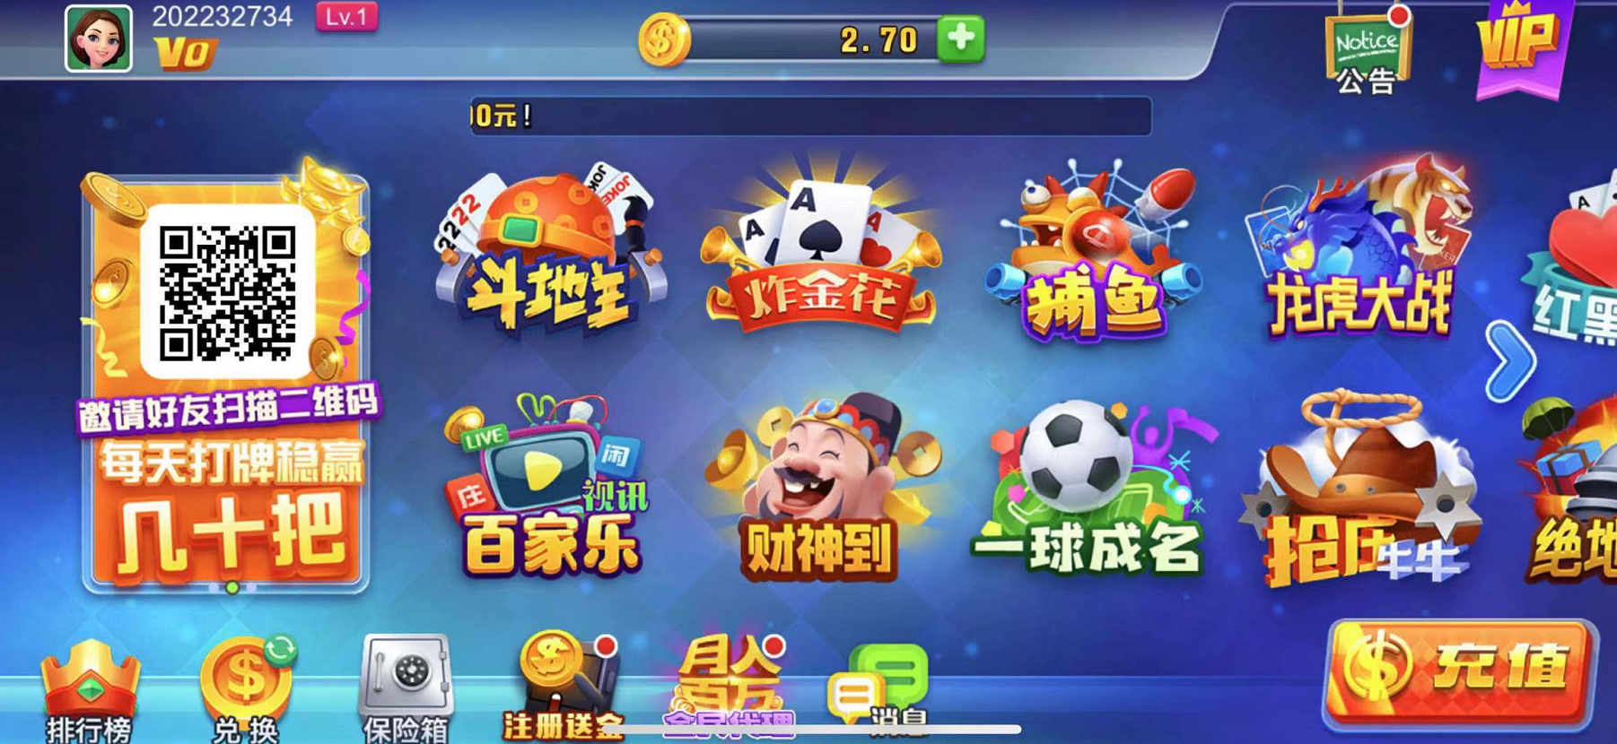

登录自动弹出：

登录后未绑定则自动弹一个全屏遮罩界面，显示绑定送金，参考图如下：  
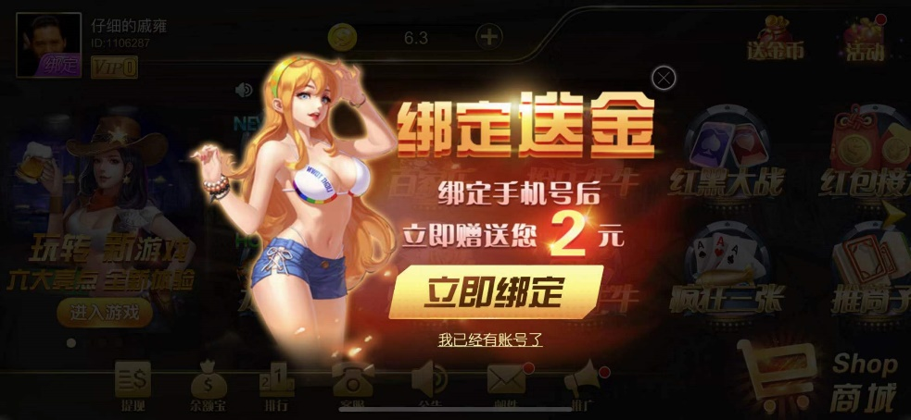

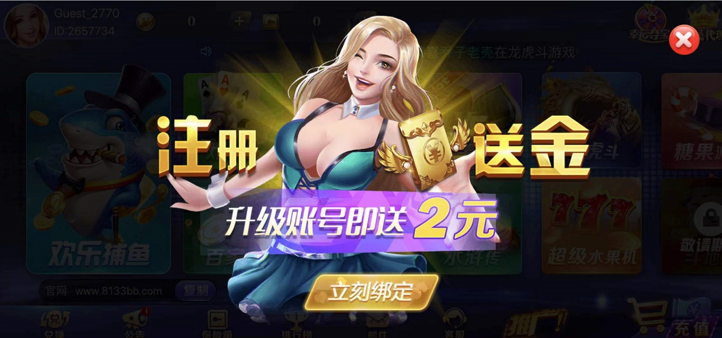



## 重设密码功能：

目前平台以及当前版本没有忘记密码自动修改的功能，现在忘记密码需要手动联系客服。考虑到游戏完整性，需要增加此功能。

忘记密码界面如下：

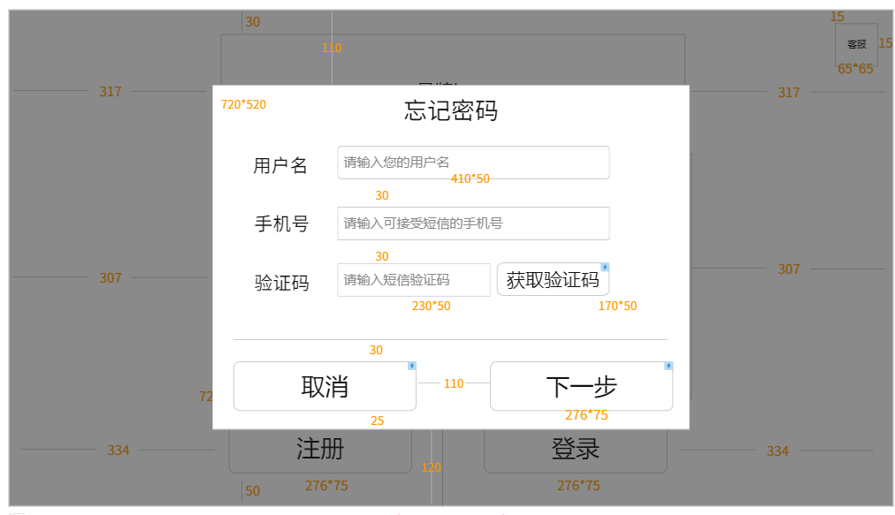

1. 忘记界面需要用户填写用户名以及手机号两个信息，用户名及手机的填写规则及错误提示同注册规则，在这里不再复述。
2. 用户名需要为绑定了输入的手机号的账户，若用户名和手机号非绑定关系，则点击获取验证码时，后端做校验，并提示玩家“该用户没有绑定此手机号，请重新输入”，同时清除玩家输入的用户名和手机号内容。
3. 手机验证码规则与手机登录的验证码规则相同，在这里不再做复述。
4. 玩家点击取消，返回账号登录界面
5. 玩家点击下一步，跳转到重设密码界面：

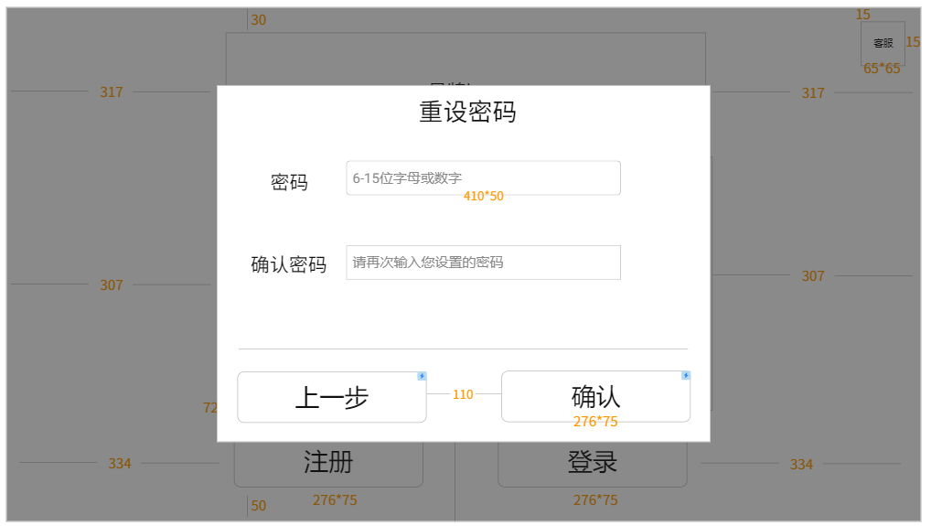

1. 此界面中玩家需要重复输入两遍一样的密码
2. 两个密码输入错误提示与注册界面相同，在这里不再复述
3. 输入的密码可与之前设置的密码相同，不可设置与之前重复的密码功能之后再考虑。
4. 玩家点击上一步返回到忘记密码的界面
5. 玩家点击确认按钮时，触发校验，其中是否填写为前端校验，是否填写正确为后端校验。若两次密码设置格式正确且输入一致，则点击确认按钮之后跳转到账号登录界面，并且账户名自动填写

交互方式、美术尺寸见交互原型